THALES EDUARDO NAZATTO

RELATÓRIO

Projeto 2 – Diferenças entre métodos de cifração através de imagens

Campinas
2017/1

- Introdução

A cifra de Vigenère e a cifra affine são dois tipos clássicos de cifras de substituição, em que cada unidade (neste caso, cada byte) de um texto plano são substituídos por outra de modo a formar um cifrotexto (1). A cifra TEA é uma cifra de bloco criada por David J.Wheeler e Roger M. Needham desenvolvida com o intuito de ser pequena, rápida e poderosa (2). Nela é usada uma chave de 128 bits e são cifrados blocos de 64 bits por vez.
Neste projeto, serão observadas as diferenças entre essas cifras usando imagens para serem cifradas. Serão discutidas limitações e melhoras em suas implementações.

- Desenvolvimento e resultados

Um programa em C foi disponibilizado com a cifra de Vigenère já implementada. O mesmo foi incrementado com as cifras affine e TEA, sendo que a cifra TEA foi implementada com dois modos de operação: ECB (Electronic Codebook) e CFB (Cipher Feedback). Após os métodos serem implementados, 7 imagens diferentes foram cifradas e colocadas em comparação.

  - Principais diferenças entre os métodos de cifração

O resultado de cada uma das cifras é visto na imagem abaixo.

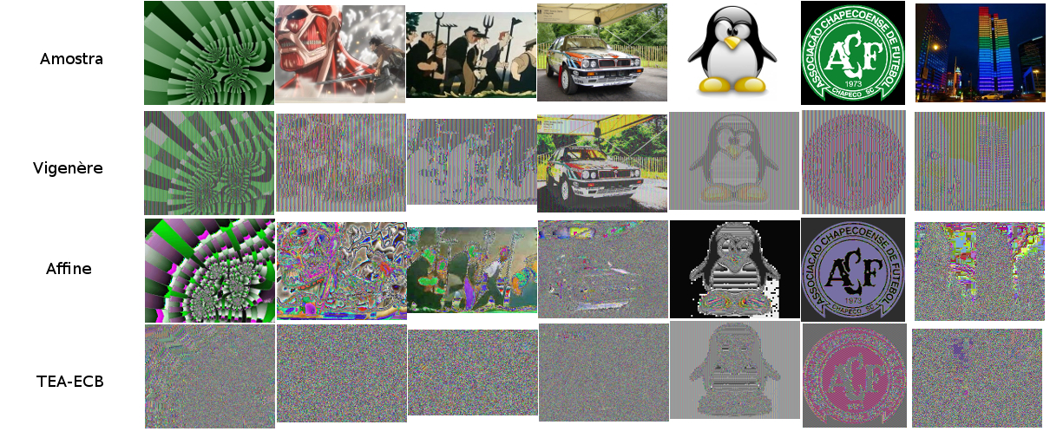
Figura 1. Resultado de cada imagem após diferentes métodos de cifração

Neste item, o foco está em definir as diferenças entre as cifras, por isso o modo CFB não foi mostrado no momento.
Na cifra de Vigenère as cores ficaram mais “lavadas” e são adicionados alguns “ruídos” a imagem. A imagem fica com algumas listras, entretanto a silhueta da imagem original continua à vista, permitindo que um adversário com experiência faça um ataque a essas imagens sem grandes dificuldades.
Na cifra affine, alguns dos padrões são obscurecidos em imagens mais complexas e as cores ficaram com um aspecto mais lisérgico (ou psicodélico). Entretanto, boa parte da silhueta da imagem original continua a vista, embora seja menos óbvia que a cifra de Vigenère.
Na cifra TEA, os princípios de confusão e difusão aplicados nas cifras de bloco ficam evidentes ao comparar com as cifras anteriores. Boa parte da imagem original é obscurecida em imagens mais complexas. As cores não parecem seguir um padrão específico. Ainda há partes da imagem original que são detectadas, mas isso não é problema da cifra utilizada, e sim do modo de operação em que ela foi colocada. O modo ECB possui algumas limitações que serão discutidas a seguir.

  - Limitações do uso do modo de operação ECB na cifra TEA

O modo de operação ECB é o mais simples de ser implementado em uma cifra de bloco: Nele, cada bloco é cifrado/decifrado linearmente, sem tratamento adicional. E é justamente por sua natureza que o ECB possui duas limitações ao cifrar uma imagem.

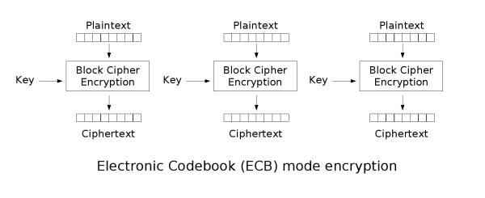
Figura 2. Cifração pelo modo ECB (3)

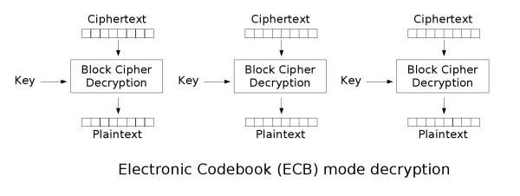
Figura 3. Decifração no modo ECB (3)

A primeira é que, como um pixel pode ser visto também como um array de bytes (um byte para o R, o G, o B e o alpha), a cifração pelo modo ECB irá cifrar pixels da mesma cor de modo igual, e em caso de imagens mais simples (como as amostras 5 e 6 da figura 1, contadas da esquerda para a direita) a silhueta da imagem original ainda aparece. Entretanto, mesmo nas imagens mais complexas é possível achar uma “brecha”, um pequeno trecho que possa estabelecer como um padrão da imagem antiga.
A segunda é que, como o TEA cifra blocos de 64 bits, qualquer imagem que não tenha um número de pixels divisível por 8 não terão todos os seus bytes cifrados no modo ECB. Para ilustrar isso foram introduzidos logs na aplicação e o resultado de cada bloco é colocado também, conforme figura abaixo. Nisso, há a percepção de que o último bloco nunca será cifrado nesses casos, e um adversário experiente pode explorar essa brecha. As amostras 3, 6 e 7 da figura 1, contadas da esquerda para a direita, são as que possuem esse problema ao serem cifradas no modo ECB.

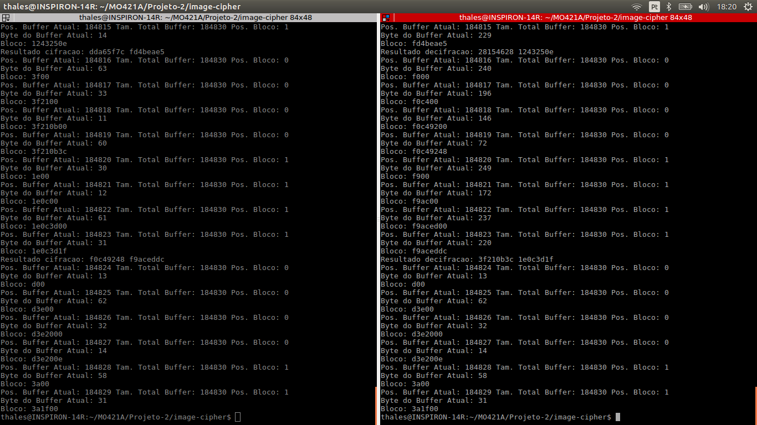
Figura 4. Logs da aplicação em modo ECB de uma imagem cujo número de pixels não é divisível por 8. Cifração a esquerda e decifração a direita. O último bloco é o mesmo em ambos os casos e não é alterado.

  - Resolvendo as limitações: O modo de operação CFB

Para resolver as limitações do modo ECB, a solução é simples: implementar outro modo de operação que não possui essas limitações. No caso, o CFB foi o escolhido.
O CFB é um modo de operação que faz a cifra de bloco se comportar como uma cifra de fluxo. Nele, para cifrar e decifrar uma mensagem é usado apenas o método de cifração. Para a cifração, um vetor de inicialização (IV) é cifrado e é feita uma operação XOR com o texto plano, gerando um cifrotexto. Esse cifrotexto é armazenado e colocado como entrada de outra cifração, repetindo a operação XOR com o texto plano. Tal processo é repetido até que todos os bytes tenham sido cifrados. Para a decifração o processo é o mesmo, com a diferença de que o cifrotexto não precisa ser gerado, só colocado como entrada do método de cifração.

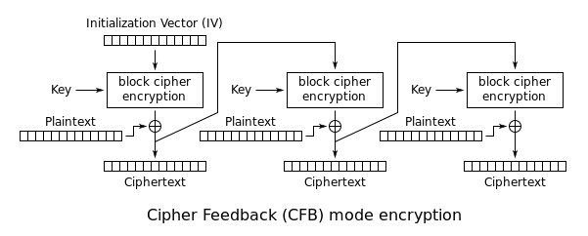
Figura 5. Cifração no modo CFB (3)

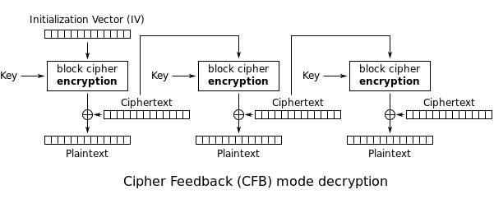
Figura 6. Decifração no modo CFB (3)

Com ele, pela natureza da cifra de fluxo todos os bytes vão ser cifrados, e pela uniformidade da operação XOR os padrões da imagem são totalmente ocultados, ganhando segurança no processo. As duas fraquezas do modo ECB acabam sanadas de uma única maneira, sendo ilustrado nas duas imagens abaixo:
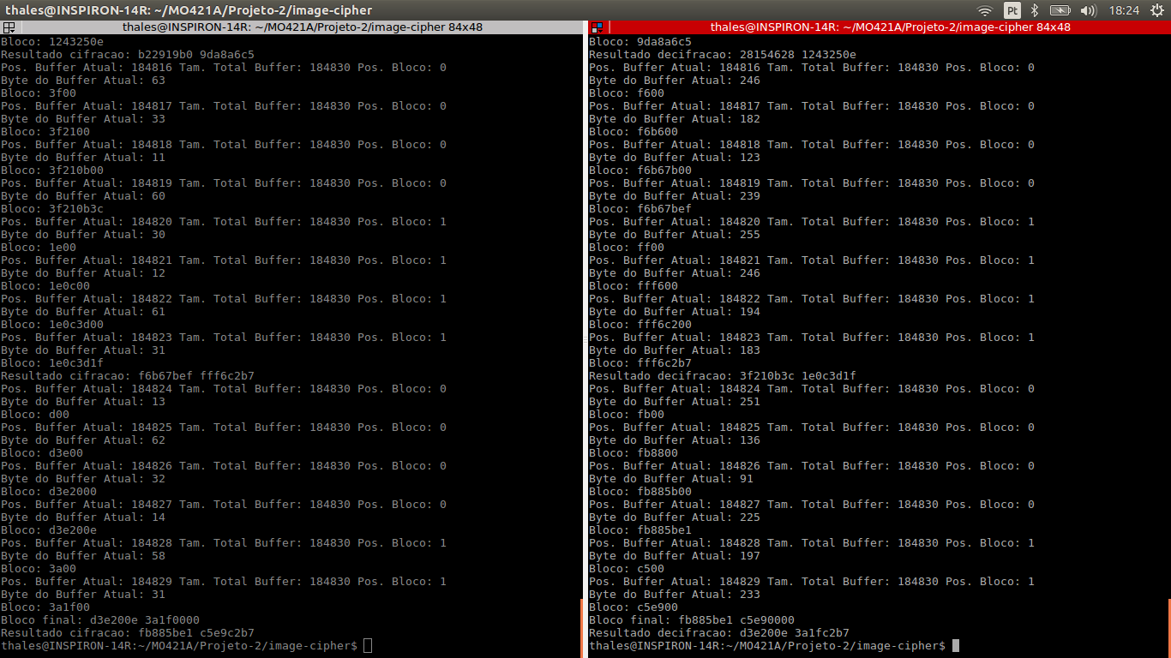
Figura 7. Logs da aplicação em modo CFB de uma imagem cujo número de pixels não é divisível por 8. Cifração a esquerda e decifração a direita. Desta vez, o último bloco é cifrado e decifrado.

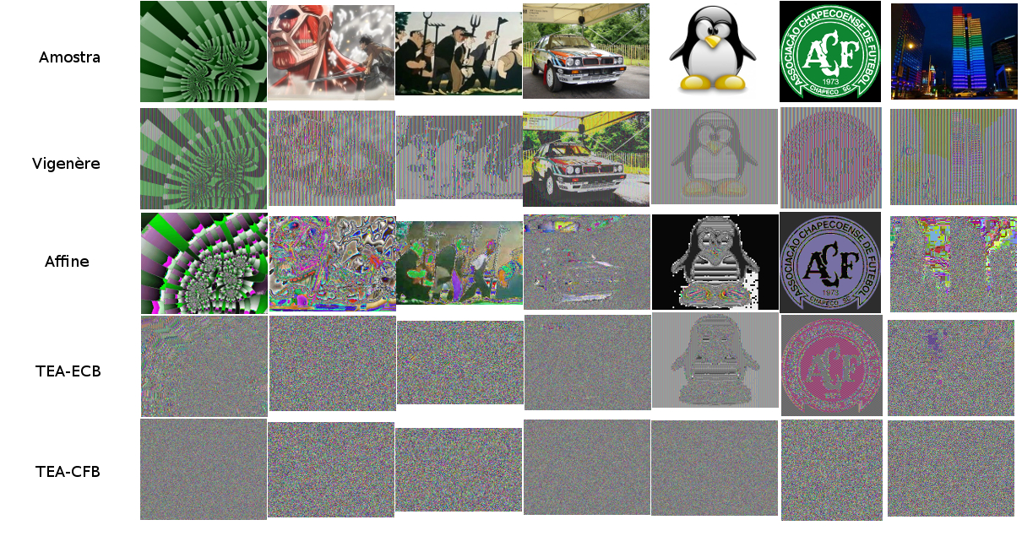
Figura 8. Diferenças entre o modo CFB da cifra TEA e as outras formas de cifrar. O modo CFB é o único que não deixa rastros da imagem original e tem sua distribuição de cores aleatória e uniforme, sendo a mais segura dentre as 4.

- Conclusão

Podemos concluir que, ao cifrar uma imagem, o melhor método a ser escolhido é o que não deixa rastros na cifração. Em outras palavras, que deixa a distribuição de pixels da imagem cifrada de um modo aleatório e uniforme, de modo a não deixar padrões da imagem original. Dessa forma, o modo de operação CFB na cifra TEA se mostrou bastante eficaz, enquanto o modo de operação ECB, a cifra de Vigenère e a cifra affine tiveram desempenho inferior.
O modo de operação CFB também resolve o problema do modo ECB de cifragem de todos os bytes, uma vez que o ECB cifra apenas o bloco por inteiro e o CFB usa a cifra de bloco como se fosse uma cifra de fluxo.
Por esses dois motivos, a cifra TEA no modo CFB é o método de cifração a ser escolhido dentre os 4 analisados.

- Bibliografia

(1) Cifra de Substituição – Wikipedia, presente em: <https://pt.wikipedia.org/wiki/Cifra_de_substitui%C3%A7%C3%A3o> Acesso em: 28 Mai. 2017
(2) WHEELER, David J., NEEDHAM, Roger M. , “TEA, a Tiny Encryption Algorithm”
(3) Block Cipher Mode of Operation – Wikipedia, presente em: <https://en.wikipedia.org/wiki/Block_cipher_mode_of_operation> Acesso em: 28 Mai. 2017

